**BAB III**

**METODELOGI PENELITIAN**

**3.1** **Diagram Metodologi Penelitian**

Metode penelitian adalah langkah yang dimiliki dan dilakukan oleh peneliti dalam rangka untuk mengumpulkan informasi atau data serta melakukan investigasi pada data yang telah didapatkan tersebut. Metode penelitian memberikan gambaran rancangan penelitian yang meliputi antara lain: prosedur dan langkah-langkah yang harus ditempuh, waktu penelitian, sumber data, dan dengan langkah apa data-data tersebut diperoleh dan selanjutnya diolah dan dianalisis. metode penelitian adalah seperangkat cara atau upaya sistematis yang digunakan peneliti dalam rangka memperoleh pengetahuan yang berkaitan dengan rumusan masalahnya. Pengetahuan baru bisa dikatakan ilmiah apabila proses memperolehnya melalui sepeerangkat cara yang disebut sebagai metode penelitian. Metode penelitian merupakan metode ilmiah untuk mendapatkan pengetahuan ilmiah. Ahli sosiologi Indonesia Soerjono Soekanto mendefinisikan penelitian sebagai suatu kegiatan ilmiah yang bertujuan untuk mengungkapkan kebenaran sebagai salah satu manifestasi hasrat manusia untuk mengetahui sesuatu.

Berikut ini adalah alur dari metodologi penelitian yang dilakukan di dalam penelitian ini :

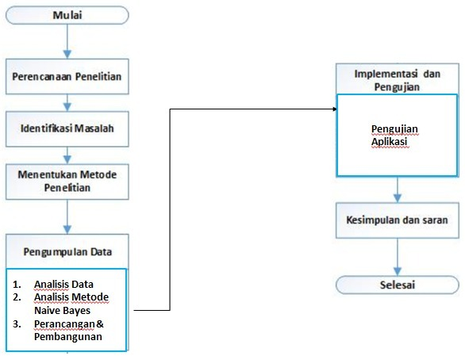

Gambar 3.1 Diagram Alur

**3.2 Tahapan-Tahapan Diagram Alur Metodologi Penelitian**

Tahapan dari Metode Penelitian yang akan dilakukan berdasarkan pada Diagram Alur Metodologi Penelitian di atas.

**3.2.1 Perencanaan Penelitian**

Pada tahap ini merupakan tahapan awal yang akan dilakukan dalam melakukan sebuah penelitian. Pada tahap ini akan menentukan masalah apa yang akan dijadikan penelitian dan menentukan metode yang akan digunakan pada penelitian tersebut.

* + 1. **Identifikasi Masalah**

Pada penelitian ini masalah yang akan diteliti oleh penulis adalah menentukan kesuburan sperma pada laki-laki untuk mengetahui sperma normal atau altered.

**3.2.3 Menentukan Metode Penelitian**

Pada penelitian ini metode yang akan digunakan adalah metode naïve bayeskarena metode naïve bayes termasuk supervised yang artinya membutuhkan data latih.

* + 1. **Pengumpulan Data**

Pengumpulan data merupakan metode yang difungsikan untuk memperoleh informasi-informasi atau data-data terhadap kasus yang menjadi permasalahan dalam laporan penelitian ini. Hal yang paling dibutuhkan oleh penulis adalah informasi-informasi mengenai metode yang digunakan dalam penelitian kasus ini, yaitu metode naïve bayes. Data yang diperoleh dalam kasus ini yaitu diambil dari UCI Machine Learning Repository yang berjudul “Fertility Data Set” (David dkk, 2012).

* + 1. **Implementasi dan Pengujian**

Implementasi dan pengujian merupakan metode terakhir yang digunakan setelah analisa data inputan dan perancangan rancang segmentasi dilakukan. Metode ini akan menjelaskan tentang penerapan jalannya rancang segmentasi yang telah dianalisa selanjutnya diimplementasikan dan dilakukan pengujian untuk mengetahui tingkat keberhasilan segmentasi yang telah ada. Implementasi pengembangan segmentasi ini akan dikembangkan pada spesifikasi hardware dan software berikut:

1. Perangkat keras

Processor : Core i3

Memori (RAM) : 4096 MB

1. Perangkat Lunak

Sistem operasi : Windows 7 Profesional 32-bit Operating System

Tools perancangan : Sublime 3

Sementara untuk tahapan pengujian yang akan dilakukan pada analisa data meliputi pengujian, Black box.

* + 1. **Kesimpulan dan Saran**

Tahapan kesimpulan dan saran merupakan akhir dari penelitian ini. Tahapan ini berisi tentang kesimpulan dari hasil-hasil penelitian dan pengujian yang telah dilakukan pada penelitian tugas ini.